**Программа «Живые краски»**

**Технология Эбру.**

**Эбру** - это техника живописи на воде. Известно также под названием турецкое мраморирование. Рисунок создается на поверхности воды. Это способ самовыражения и самопознания. На воде краски «раскрываются» и имеют способность двигаться, эти свойства используются для воплощения своего замысла. Рисунок, созданный на воде, можно перенести на бумагу, ткань (платки, шарфы, футболки и тд.), дерево (деревянные заготовки в виде украшений), стекло, пластик.

**Цель**:

Сформировать способность к восприятию окружающего мира и выражению своих впечатлений через художественное - эстетическое творчество, совершенствовать интеллектуальные и творческие способности с помощью нетрадиционных техник рисования. Познакомить с новой техникой нетрадиционного рисования – рисование по воде ЭБРУ.

**Задачи**:

- развиваем эстетический вкус, чувство цвета, воображение, мышление, фантазию, самовыражение;

- развиваем моторику, ориентировочно - исследовательскую деятельность, память;

- развиваем координацию движений, внимание, усидчивость, гармонизируем внутреннее состояние ребенка;

- обучаем работать с таким нестабильным материалом как вода, красками на натуральной основе;

- воспитываем творческую инициативу, аккуратность, интерес к занятию.

**Материалы, используемые в ходе занятий:**

- краски на натуральной или синтетической основе (в зависимости от выполняемого рисунка);

- готовый к употреблению загуститель;  
- кисти;  
- шила (могут быть заменены на деревянные шпажки);

- гребни;

- палитра;  
- лотки (размер лотка зависит от конкретного занятия и выполняемого рисунка);  
- листы специальной бумаги A4 для Эбру (бумага может быть заменена на обычную офисную бумагу размером А4);

**Виды занятий:**

- ознакомительные;

- комбинированные (совместно-индивидуальное выполнение задания);

- коррекционно-развивающее (направленное на выполнение рисунков для развитии мелкой моторики рук, восприятие цветовых оттенков, мышление, внимание, зрительное восприятие, пространственную ориентировку);

- заключительные (демонстрация навыков, приобретенных в ходе обучения с выбором необходимого материала (бумага, ткань, дерево).

**Программа для детей от 4-х до 6 лет (10 занятий):**

1 занятие – ознакомительное. Даем представление о технологии Эбру, о материалах для работы, создаем пробный рисунок.

4 занятия - учим технику Эбру, рисунки с воды переводим на бумагу

2 занятия - переводим на деревянные заготовки и делаем эксклюзивные поделки

2 занятия - переводим рисунки на ткань

1 занятие – заключительное. Подведением итогов. Создание рисунка на материале по выбору клиента.

**Программа для детей от 6 до 12 лет (10 занятий):**

1 занятие – ознакомительное. Даем представление о технологии Эбру, о материалах для работы, создаем пробный рисунок.

4 занятия - учим технику Эбру, рисунки с воды переводим на бумагу

2 занятия - переводим на деревянные заготовки и делаем эксклюзивные поделки

2 занятия - переводим рисунки на ткань   
1 занятие – заключительное. Подведением итогов. Создание рисунка на материале по выбору клиента.

**Программа для детей от 12 до 18 лет (10 занятий):**

1 занятие – ознакомительное. Даем представление о технологии Эбру, о материалах для работы, создаем пробный рисунок.

4 занятия - учим технику Эбру, рисунки с воды переводим на бумагу

2 занятия - переводим на деревянные заготовки и делаем эксклюзивные поделки

2 занятия - переводим рисунки на ткань и оформляем в виде сувенира

1 занятие – заключительное. Подведением итогов. Создание рисунка на материале по выбору клиента.

**Программа для слабовидящих детей от 4 до 18 лет (10 занятий):**

1 занятие – ознакомительное. Даем представление о технологии Эбру, о материалах для работы, создаем пробный рисунок;

4 занятия - учим технику Эбру, рисунки с воды переводим на бумагу;   
2 занятия - переводим на деревянные заготовки и делаем эксклюзивные поделки;

2 занятия - переводим рисунки на ткань;   
1 занятие – заключительное. Подведением итогов. Создание рисунка на материале по выбору клиента.

**Программа для взрослых от 18 лет (6 занятий):**

1 занятие – ознакомительное. Даем представление о технологии Эбру, о материалах для работы, создаем пробный рисунок.

2 занятия - учим технику Эбру, рисунки с воды переводим на бумагу;

1 занятие - переводим на деревянные заготовки и делаем эксклюзивные поделки;

1 занятие - переводим рисунки на ткань; Изготовление эксклюзивных вещей: платок, шелковый шарф, футболка на выбор (материал клиента)  
1 занятие – заключительное. Подведением итогов. Создание рисунка на материале по выбору клиента.

В итоге: несколько эксклюзивных картин на бумаге, сувениры из дерева и ткани-

все это в стиле Эбру! 

Примечание: дети младшего возраста, по желанию, могут посещать занятия со взрослыми.

**Давайте проводить время с пользой!**

**Программа для детей от 4-х до 6 лет (10 занятий):**

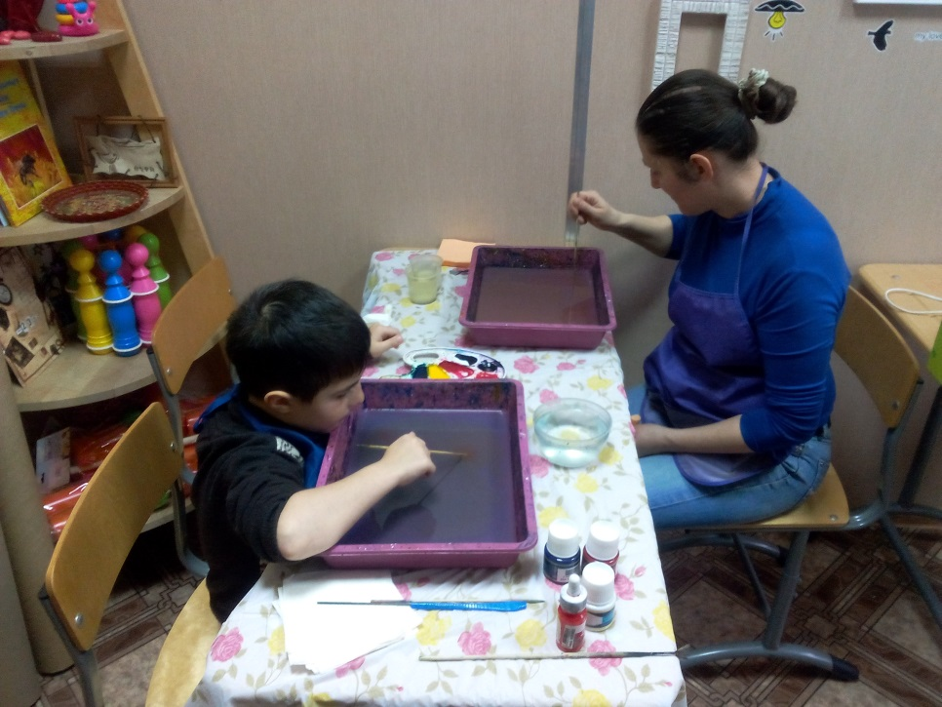

**Длительность занятия:** 40 минут

**Длительность курса:** 10 занятий

1 занятие – ознакомительное. (40 мин.)

1. Организационный момент (5 мин). Занятие по технологии Эбру начинаются с готовности ученика к занятию. На столе к началу занятия специалист раскладывает необходимые предметы для работы по нанесению рисунка на воду;
2. Изложение материала (5 мин). Даем представление о технологии Эбру, истории возникновения, о материалах для работы;
3. Практическая работа (30 мин). Привыкаем к материалам для работы с водой; Создаем пробный рисунок на поверхности воды.

2 занятие – коррекционно-развивающее. (40 мин)

1. Организационный момент (5 мин). Занятие по технологии Эбру начинаются с готовности ученика к занятию. На столе к началу занятия специалист раскладывает необходимые предметы для работы по нанесению рисунка на воду;
2. Изложение материала (5 мин). Специалист дает представление о создании эксклюзивных образов по технику Эбру;
3. Практическая работа (30 мин). Создание рисунка на поверхности воды с помощью гребня. Рисунок «Маленькие волны»; Учимся переводить рисунок с воды на бумагу;
4. занятие - комбинированное. (40 мин)
5. Организационный момент (5 мин). Занятие по технологии Эбру начинаются с готовности ученика к занятию. На столе к началу занятия специалист раскладывает необходимые предметы для работы по нанесению рисунка на воду;
6. Изложение материала (5 мин). Учим созданию эксклюзивных образов по технику Эбру.
7. Практическая работа (30 мин). Создание рисунка на поверхности воды с помощью гребня и шила. Рисунок «Хвостик у павлина»; Учимся переводить рисунок с воды на бумагу;
8. занятие - комбинированное. (40 мин.)
9. Организационный момент (5 мин). Занятие по технологии Эбру начинаются с готовности ученика к занятию. На столе к началу занятия специалист раскладывает необходимые предметы для работы по нанесению рисунка на воду;
10. Изложение материала (5 мин). Учим созданию эксклюзивных образов по технику Эбру.
11. Практическая работа (30 мин). Учим созданию эксклюзивных образов по технику Эбру. Создание рисунка на поверхности воды с помощью гребня и шила. Рисунок «Радужные круги»; Учимся переводить рисунок с воды на бумагу;
12. занятие - комбинированное. (40 мин.)
13. Организационный момент (5 мин). Занятие по технологии Эбру начинаются с готовности ученика к занятию. На столе к началу занятия специалист раскладывает необходимые предметы для работы по нанесению рисунка на воду;
14. Изложение материала (5 мин). Учим созданию эксклюзивных образов по технику Эбру.
15. Практическая работа (30 мин). Учим созданию эксклюзивных образов по технику Эбру. Создание рисунка на поверхности воды с помощью гребня и шила. Рисунок «Цветик-семицветик»; Учимся переводить рисунок с воды на бумагу;
16. занятие - комбинированное. (40 мин.)
17. Организационный момент (5 мин). Занятие по технологии Эбру начинаются с готовности ученика к занятию. На столе к началу занятия специалист раскладывает необходимые предметы для работы по нанесению рисунка на воду;
18. Изложение материала (5 мин). Учим созданию эксклюзивных образов по технику Эбру.
19. Практическая работа (30 мин). Знакомимся с особенностями материала - дерево. Привыкаем к рабочей поверхности; Занятие по технологии «Турецкого мраморирования» на поверхности воды. Создание образа мрамора с применением кисти и шила; Обучение перевода рисунка на деревянные заготовки. Создание эксклюзивной поделки;
20. занятие - комбинированное. (40 мин.)
21. Организационный момент (5 мин). Занятие по технологии Эбру начинаются с готовности ученика к занятию. На столе к началу занятия специалист раскладывает необходимые предметы для работы по нанесению рисунка на воду;
22. Изложение материала (5 мин). Учим созданию эксклюзивных образов по технику Эбру.
23. Практическая работа (30 мин). Знакомимся с особенностями материала - дерево. Привыкаем к рабочей поверхности; Занятие по технологии «Турецкого мраморирования» на поверхности воды. Создание образов «Фиалок» с применением кисти и шила; Обучение перевода рисунка на деревянные заготовки. Создание эксклюзивной поделки;
24. занятие - комбинированное. (40 мин.)
25. Организационный момент (5 мин). Занятие по технологии Эбру начинаются с готовности ученика к занятию. На столе к началу занятия специалист раскладывает необходимые предметы для работы по нанесению рисунка на воду;
26. Изложение материала (5 мин). Учим созданию эксклюзивных образов по технику Эбру.
27. Практическая работа (30 мин). Знакомимся с таким материалом, как ткань (это может быть шелк, лен, хлопок); Создаем цветочную композицию на мраморной поверхности воды; Учимся переводить рисунки на ткань;
28. занятие - комбинированное. (40 мин.)  
    1. Организационный момент (5 мин). Занятие по технологии Эбру начинаются с готовности ученика к занятию. На столе к началу занятия специалист раскладывает необходимые предметы для работы по нанесению рисунка на воду;
29. Изложение материала (5 мин). Учим созданию эксклюзивных образов по технику Эбру.
30. Практическая работа (30 мин). Знакомимся с таким материалом, как ткань (это может быть шелк, лен, хлопок); Создаем образ «Косички» на мраморной поверхности воды; Учимся переводить рисунки на ткань;
31. занятие – заключительное. (40 мин.)
32. Организационный момент (5 мин). Занятие по технологии Эбру начинаются с готовности ученика к занятию. На столе к началу занятия специалист раскладывает необходимые предметы для работы по нанесению рисунка на воду;
33. Подведение итогов обучения технике Эбру с демонстрацией работ. (10 мин.)
34. Творческая работа с одним из материалов по замыслу ребенка. (20 мин.)

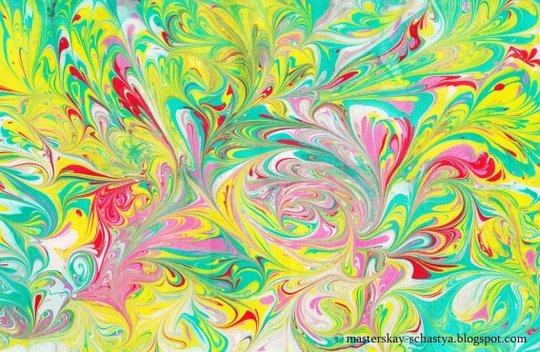**Программа для детей от 7 до 12 лет (10 занятий):**

**Цель**: Сформировать способность к восприятию окружающего мира и выражению своих впечатлений через художественное - эстетическое творчество, совершенствовать интеллектуальные и творческие способности с помощью нетрадиционных техник рисования. Познакомить с новой техникой нетрадиционного рисования – рисование по воде ЭБРУ.

**Задачи**:

- развиваем эстетический вкус, чувство цвета, воображение, мышление, фантазию, самовыражение;

- развиваем моторику, ориентировочно- исследовательскую деятельность, память;

- развиваем координацию движений, внимание, усидчивость, гармонизируем внутреннее состояние ребенка;

- обучаем работать с таким нестабильным материалом как вода, красками на натуральной основе;

- воспитываем творческую инициативу, аккуратность, интерес к занятию.

**Длительность занятия:** 40 минут

**Длительность курса:** 10 занятий

1 занятие – ознакомительное.

(40 мин.) Даем представление о технологии Эбру, истории возникновения, о материалах для работы; Привыкаем к материалам для работы с водой; Создаем пробный рисунок.

2 занятие

(40 мин) Учим созданию эксклюзивных образов по технику Эбру. Создание рисунка на поверхности воды с помощью гребня. Рисунок «Соловьиное гнездо»; Учимся переводить рисунок с воды на бумагу;

3 занятие

(40 мин) Учим созданию эксклюзивных образов по технику Эбру. Создание рисунка на поверхности воды с помощью гребня. Рисунок «Чешуя»; Учимся переводить рисунок с воды на бумагу;

4 занятие

(40 мин) Учим созданию эксклюзивных образов по технику Эбру. Создание рисунка на поверхности воды с помощью гребня. Рисунок «Тюльпаны для мамы»; Учимся переводить рисунок с воды на бумагу;

5 занятие

(40 мин) Учим созданию эксклюзивных образов по технику Эбру. Создание рисунка на поверхности воды с помощью гребня. Рисунок «Танцующие фиалки»; Учимся переводить рисунок с воды на бумагу;

6 занятие   
(40 мин.) Знакомимся с особенностями материала - дерево. Привыкаем к рабочей поверхности; Занятие по технологии «Турецкого мраморирования - Эбру» на поверхности воды. Создание образа мрамора с применением шила и гребня; Обучение перевода рисунка на деревянные заготовки. Создание эксклюзивной поделки;

7 занятие

(40 мин.) Знакомимся с особенностями материала - дерево. Привыкаем к рабочей поверхности; Занятие по технологии «Турецкого мраморирования - Эбру» на поверхности воды. Создание образов цветов с применением шила и гребня; Обучение перевода рисунка на деревянные заготовки. Создание эксклюзивной поделки;

8 занятие   
(40 мин.) Знакомимся с таким материалом, как ткань (это может быть шелк, лен, хлопок); Создаем цветочную композицию на мраморной поверхности воды; Учимся переводить рисунки на ткань;

9 занятия

(40 мин.) Знакомимся с таким материалом, как ткань (это может быть шелк, лен, хлопок); Создание рисунка «Павлиний хвост»; Учимся переводить рисунки на ткань;

10 занятие – заключительное.

(40 мин.) Подведение итогов обучения технике Эбру с демонстрацией работ; Творческая работа с одним из материалов по замыслу ребенка.

**Программа для детей от 10 до 18 лет (10 занятий):**

[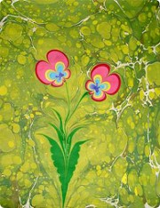](http://samopoznanie.ru/avatars/objects/3-112989_2_6.jpg?58a930ec5b4837d5a128099ba6d6dbcf)**Цель**: Сформировать способность к восприятию окружающего мира и выражению своих впечатлений через художественное - эстетическое творчество, совершенствовать интеллектуальные и творческие способности с помощью нетрадиционных техник рисования. Познакомить с новой техникой нетрадиционного рисования – рисование по воде ЭБРУ.

**Задачи**:

- развиваем эстетический вкус, чувство цвета, воображение, мышление, фантазию, самовыражение;

- развиваем моторику, ориентировочно- исследовательскую деятельность, память;

- развиваем координацию движений, внимание, усидчивость, гармонизируем внутреннее состояние;

- обучаем работать с таким нестабильным материалом как вода, красками на натуральной основе;

- воспитываем творческую инициативу, аккуратность, интерес к занятию.

**Длительность занятия:** 40 минут

**Длительность курса:** 10 занятий

1 занятие – ознакомительное.

(10 мин.) Даем представление о технологии Эбру, истории возникновения, о материалах для работы;

(10 мин.) Привыкаем к материалам для работы с водой.

(40 мин.) Создаем пробный рисунок.

2 занятие

(40 мин) Учим созданию эксклюзивных образов по технику Эбру. Создание рисунка на поверхности воды с помощью гребня. Рисунок «Мрамор»; Учимся переводить рисунок с воды на бумагу;

3 занятие

(40 мин) Учим созданию эксклюзивных образов по технику Эбру. Создание рисунка на поверхности воды с помощью гребня. Рисунок «Стебельки»; Учимся переводить рисунок с воды на бумагу;

4 занятие

(40 мин) Учим созданию эксклюзивных образов по технику Эбру. Создание рисунка на поверхности воды с помощью гребня. Рисунок «Тюльпаны»; Учимся переводить рисунок с воды на бумагу;

5 занятие

(40 мин) Учим созданию эксклюзивных образов по технику Эбру. Создание рисунка на поверхности воды с помощью гребня. Рисунок «Водные фиалки»; Учимся переводить рисунок с воды на бумагу;

6 занятие

(40 мин.) Знакомимся с особенностями материала - дерево. Привыкаем к рабочей поверхности; Занятие по технологии «Турецкого мраморирования - Эбру» на поверхности воды. Создание образа мрамора с применением шила и гребня; Обучение перевода рисунка на деревянные заготовки. Создание эксклюзивной поделки;

7 занятие

(40 мин.) Знакомимся с особенностями материала - дерево. Привыкаем к рабочей поверхности; Занятие по технологии «Турецкого мраморирования - Эбру» на поверхности воды. Создание образов цветов с применением шила и гребня; Обучение перевода рисунка на деревянные заготовки. Создание эксклюзивной поделки;

8 занятие

(40 мин.) Знакомимся с таким материалом, как ткань (натуральные ткани); Создаем цветочную композицию на мраморной поверхности воды; Учимся переводить рисунки на ткань;

9 занятия   
(40 мин.) Знакомимся с таким материалом, как ткань (это может быть шелк, лен, хлопок); Создание рисунка «Павлиний хвост»; Учимся переводить рисунки на ткань;

10 занятие – заключительное.

(40 мин.) Подведение итогов обучения технике Эбру с демонстрацией работ; Творческая работа с одним из материалов по замыслу ребенка.

**Программа для взрослых от 18 лет (6 занятий):**

[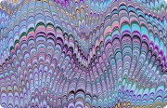](http://samopoznanie.ru/avatars/objects/3-112989_1_6.jpg?7cf9c7621b4c1da704fd05125ba8cfb4)**Цель**: Сформировать способность к восприятию окружающего мира и выражению своих впечатлений через художественное - эстетическое творчество, совершенствовать интеллектуальные и творческие способности с помощью нетрадиционных техник рисования. Познакомить с новой техникой нетрадиционного рисования – рисование по воде ЭБРУ.

**Задачи**:

- развиваем эстетический вкус, чувство цвета, воображение, мышление, фантазию, самовыражение;

- развиваем моторику, ориентировочно- исследовательскую деятельность, память;

- развиваем координацию движений, внимание, усидчивость, гармонизируем внутреннее состояние;

- обучаем работать с таким нестабильным материалом как вода, красками на натуральной основе;

- воспитываем творческую инициативу, аккуратность, интерес к занятию.

**Длительность занятия:** 40 минут

**Длительность курса:** 6 занятий

1 занятие – ознакомительное.

(40 мин.) Даем представление о технологии Эбру, истории возникновения, о материалах для работы; Привыкаем к материалам для работы с водой; Создаем пробный рисунок.

2 занятие

(40 мин) Учим созданию эксклюзивных образов по технику Эбру. Создание рисунка на поверхности воды с помощью гребня. Рисунок «Мраморное поле»; Учимся переводить рисунок с воды на бумагу;

3 занятие

(40 мин) Учим созданию эксклюзивных образов по технику Эбру. Создание рисунка на поверхности воды с помощью гребня. Рисунок «Классическая косичка»; Учимся переводить рисунок с воды на бумагу;

4 занятие

(40 мин.) Знакомимся с особенностями материала - дерево. Привыкаем к рабочей поверхности; Занятие по технологии «Турецкого мраморирования - Эбру» на поверхности воды. Создание образа цветов без фона с применением шила и кисти; Обучение перевода рисунка на деревянные заготовки. Создание эксклюзивной поделки;

5 занятие

(40 мин.) Знакомимся с таким материалом, как ткань (натуральные ткани); Создаем цветочную композицию на поверхности воды; Учимся переводить рисунки на ткань;

6 занятие – заключительное.

(40 мин.) Подведение итогов обучения технике Эбру с демонстрацией работ; Творческая работа с одним из материалов по замыслу клиента.

**Программа «Живые краски» - «Ясные глазки»**

**для слабовидящих детей от 4-х до 18 лет (10 занятий):**

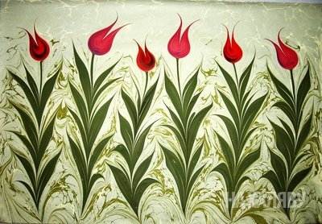  
**Тип занятий:** Индивидуальные; Подгупповые (малые группы 2-3 человека) с учетом возрастных и индивидуальных особенностей.

**Цель**: Сформировать способность к восприятию окружающего мира и выражению своих впечатлений через художественное - эстетическое творчество, совершенствовать интеллектуальные и творческие способности с помощью нетрадиционных техник рисования. Познакомить с новой техникой нетрадиционного рисования – рисование по воде ЭБРУ.

**Задачи**:

- развиваем эстетический вкус, чувство цвета, воображение, мышление, фантазию, самовыражение;

- развиваем моторику, ориентировочно- исследовательскую деятельность, память;

- развиваем координацию движений, внимание, усидчивость, гармонизируем внутреннее состояние ребенка;

- обучаем работать с таким нестабильным материалом как вода, красками на натуральной основе;

- воспитываем творческую инициативу, аккуратность, интерес к занятию.

**Длительность занятия:** 40 минут

**Длительность курса:** 10 занятий

1 занятие – ознакомительное.

(40 мин.) Даем представление о технологии Эбру, истории возникновения, о материалах для работы; Привыкаем к материалам для работы с водой; Создаем пробный рисунок;

2 занятие

(40 мин) Учим созданию эксклюзивных образов по технику Эбру. Создание рисунка на поверхности воды с помощью гребня. Рисунок «Маленькие волны»; Учимся переводить рисунок с воды на бумагу;

3 занятие

(40 мин) Учим созданию эксклюзивных образов по технику Эбру. Создание рисунка на поверхности воды с помощью гребня и шила. Рисунок «Хвостик у павлина»;Учимся переводить рисунок с воды на бумагу;

4 занятие

(40 мин) Учим созданию эксклюзивных образов по технику Эбру. Создание рисунка на поверхности воды с помощью гребня и шила. Рисунок «Радужные круги»;Учимся переводить рисунок с воды на бумагу;

5 занятие

(40 мин) Учим созданию эксклюзивных образов по технику Эбру. Создание рисунка на поверхности воды с помощью гребня и шила. Рисунок «Цветик-семицветик»;Учимся переводить рисунок с воды на бумагу;

6 занятие

(40 мин.) Знакомимся с особенностями материала - дерево. Привыкаем к рабочей поверхности; Занятие по технологии «Турецкого мраморирования» на поверхности воды. Создание образа мрамора с применением кисти и шила; Обучение перевода рисунка на деревянные заготовки. Создание эксклюзивной поделки;

7 занятие

(40 мин.) Знакомимся с особенностями материала - дерево. Привыкаем к рабочей поверхности; Занятие по технологии «Турецкого мраморирования» на поверхности воды. Создание образов «Фиалок» с применением кисти и шила; Обучение перевода рисунка на деревянные заготовки. Создание эксклюзивной поделки;

8 занятия

(40 мин.) Знакомимся с таким материалом, как ткань (это может быть шелк, лен, хлопок); Создаем цветочную композицию на мраморной поверхности воды; Учимся переводить рисунки на ткань;

9 занятие

(40 мин.) Знакомимся с таким материалом, как ткань (это может быть шелк, лен, хлопок); Создаем образ «Косички» на мраморной поверхности воды; Учимся переводить рисунки на ткань;

10 занятие – заключительное.

(40 мин.) Подведение итогов обучения технике Эбру с демонстрацией работ; Творческая работа с одним из материалов по замыслу ребенка.